**БЮЛЛЕТЕНЬ ОРГАНОВ МЕСТНОГО САМОУПРАВЛЕНИЯ КОРНИЛОВСКОГО СЕЛЬСОВЕТА**

**Периодическое печатное издание Корниловского сельсовета**

**Болотнинского района Новосибирской области**

**Учреждено решением № 5 35 сессии Совета депутатов Корниловского сельсовета третьего созыва 06.05.2009 г.**

**№ 35 от 19 .12.2024 года.**

**Тираж 4 экземпляра**

**_____________________________________________________________________________**

**Как узнать о наличии налоговой задолженности и погасить ее**

Межрайонная инспекция Федеральной налоговой службы № 17 по Новосибирской области предлагает жителям региона не оставаться в долгу перед бюджетом.

Проверить наличие налоговой задолженности и оплатить ее онлайн можно:

- в электронном сервисе «Личный кабинет налогоплательщика для физических лиц» на сайте ФНС России <https://www.nalog.gov.ru/>;

- в мобильном приложении   
«Налоги ФЛ»;

- на Едином портале предоставления государственных и муниципальных услуг;

- в онлайн-банках и мобильных   
приложениях банков.

Узнать о наличии налоговой задолженности и получить квитанцию лично можно:

- в любой налоговой инспекции, кроме Межрайонной ИФНС России № 16 по Новосибирской области;

- в любом офисе «Мои документы» ГАУ НСО «МФЦ»

Оплатить задолженность можно в отделениях банков и офисах Почты России, а также онлайн без авторизации через сервис [«Уплата налогов и пошлин»](https://service.nalog.ru/payment/) на сайте ФНС России <https://www.nalog.gov.ru/>.

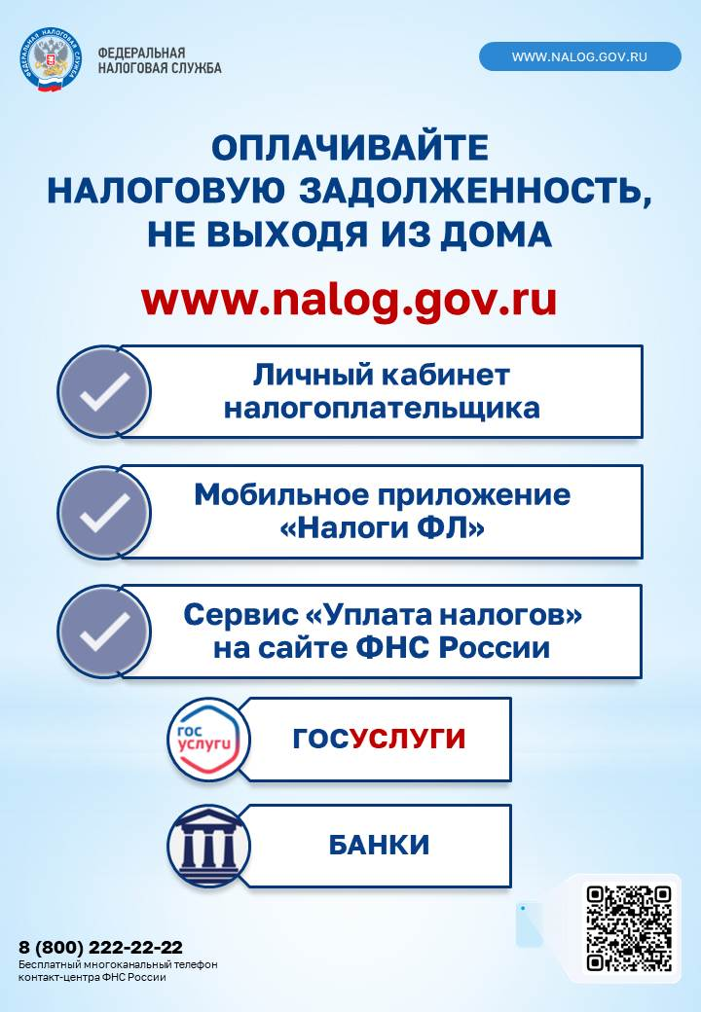

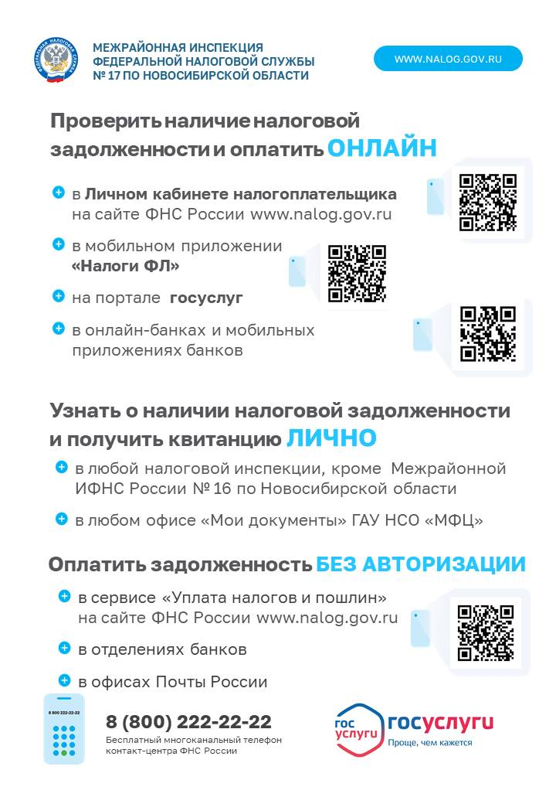

**Соучредители: Редакционный совет: Адрес: Телефоны:**

Администрация Боровик Т.И. . Новосибирская обл. 8(38349)43-280

Корниловского сельсовета Шаповалова Н.М.. Болотнинский р-н 8(38349)43-245

Совет депутатов Эйснер Н.В.. с.Корнилово

Корниловского сельсовета ул.Новая, д.5